- INFORMACIÓN DEL COMPORTAMIENTO DE LA HACIENDA PÚBLICA EN MATERIA DE INGRESOS EN 2016.

- ESTIMACIÓN DE LOS INGRESOS PARA RECAUDAR EN 2016
Los ingresos que recibirá el municipio en 2016 se desagregan en ingresos propios y Transferencias Federales y Estatales, al mismo tiempo los ingresos Propios
INGRESOS PROPIOS
Los ingresos provenientes del rubro de impuestos se integran por los siguientes conceptos y cantidades estimadas, con base a la Ley de Ingresos 2016.
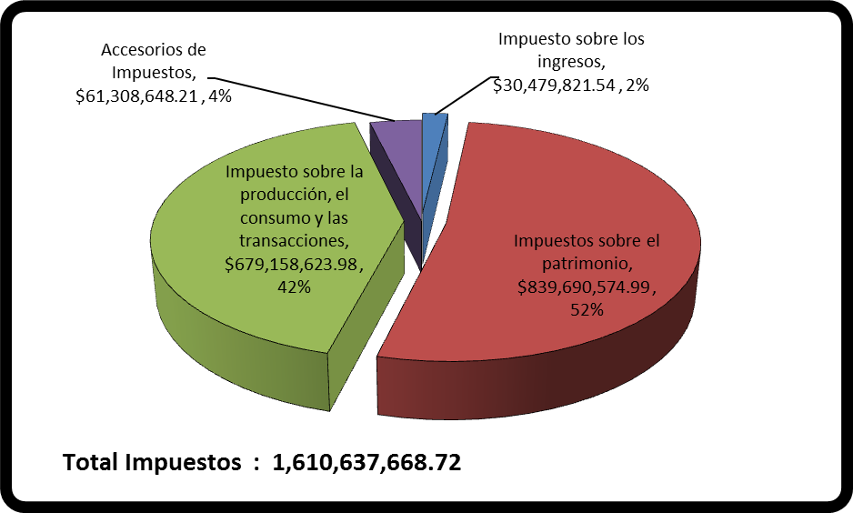
La recaudación total de impuestos en 2016 se estima en $1´610,637,668, que se divide en 4 segmentos. La principal fuente proviene de los impuestos sobre el patrimonio con una recaudación esperada de $839,690,574.99 misma que representa un 52% del total de los impuestos.
Posteriormente, le sigue el segmento de impuestos sobre la producción, el consumo y las transacción por la cantidad de $679,158,623 que representa un 42%, en tercer lugar el segmento de accesorios de impuestos con $61,308,648 que representa el 4% y por último en cuarto lugar impuestos sobre los ingresos con la cantidad de $30,479,821 que representa un 2% del total dando como resultado el 100% de la recaudación total de impuestos del municipio de Zapopan.

DERECHOS
En el rubro de derechos en recaudación de ingresos con mayor porcentaje se encuentra derechos por prestación de servicios con la cantidad de $459,375,275 que representa un 89%, en segundo lugar derechos por el uso, goce, aprovechamiento o explotación de bienes de dominio público con la cantidad de $43,222,290 que representa el 8% y le sigue otros derechos con $10,911,272 que representa 2% y por último accesorios de derecho con $6,300,590 que representa 1% .
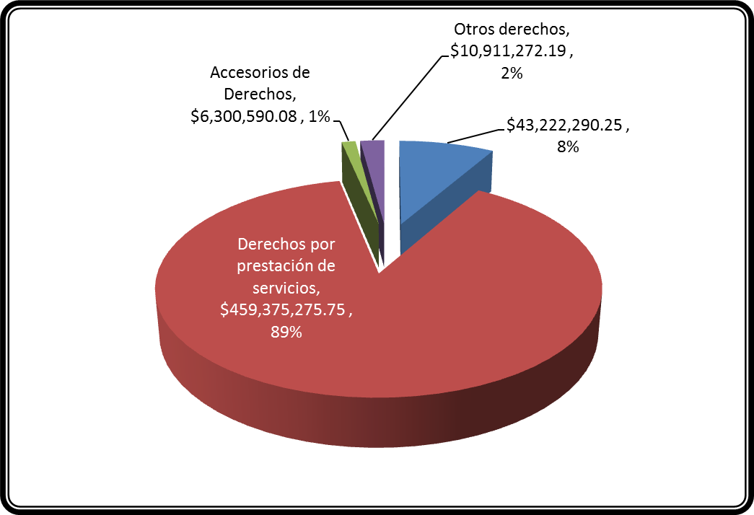

PRODUCTOS
Por el concepto de productos se estima una cantidad total de $44,918, 765 el cual se divide en dos segmentos el primero y con un mayor porcentaje otros productos que generan ingresos corrientes con $38,519,783 que representan un 86% sobre el total obtenido, le siguen productos derivados del uso y aprovechamiento de bienes no sujetos a régimen de dominio público con un total $6,398,982 que representa un 14% .al 4
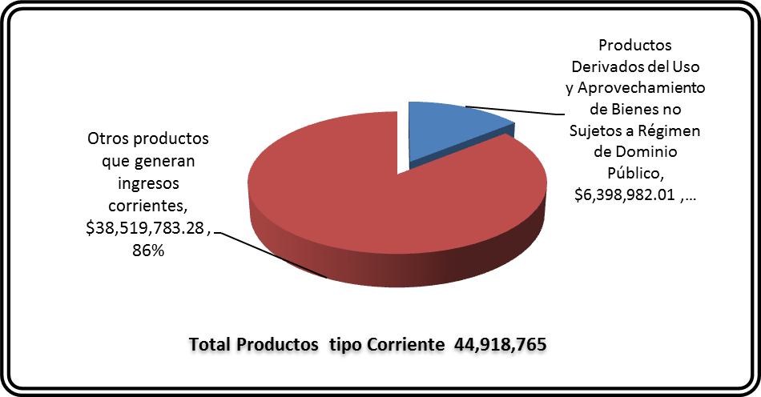
APROVECHAMIENTOS
En el rubro de aprovechamiento se tiene contemplado un total de $51,460,911 del cual se divide en 5 secciones con mayor porcentaje de recaudación se encuentra el concepto de multas con $28,495,301 que representa 55%, le sigue otros aprovechamientos con la cantidad de $7,902,940 ,en tercer lugar el rubro de Indemnizaciones $7,634,379 que representa un 15%, le sigue en cuarto lugar reintegros con la cantidad de $6,989,747 que representa 14% y por último el rubro de Accesorios de los aprovechamientos con 1% de representación.

PARTICIPACIONES, APORTACIONES, TRANSFERENCIAS, ASIGNACIONES, SUBSIDIOS Y OTRAS AYUDAS
Por el concepto de participaciones, aportaciones, transferencias, asignaciones, subsidios y otras ayudas se obtuvo un total de $2´716, 929,600 los cuales se dividieron en tres segmentos con el mayor porcentaje, el segmento de participaciones con la cantidad de $1´753,254,440 que representa el 65%, le sigue aportaciones con la cantidad de $740,891,692 que representa un 27% y por último el segmento transferencias, asignaciones, subsidios y otras ayudas con $222,783,466 que representa un 8% del total de este rubro.
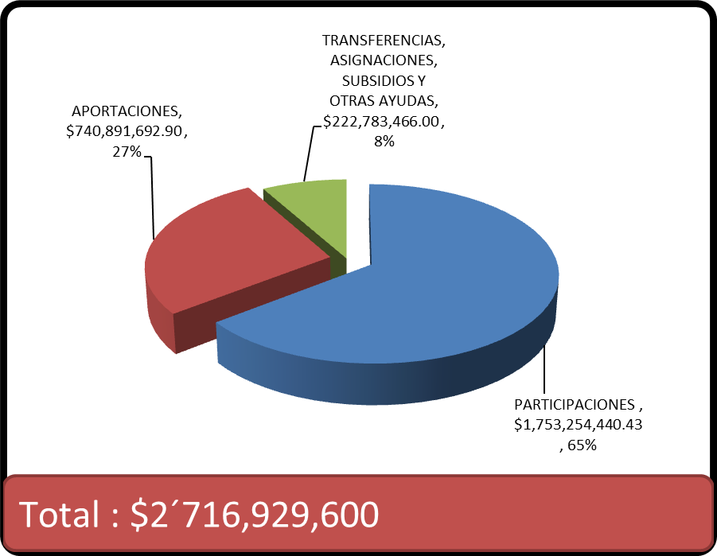

SUMA GLOBAL CONTEMPLADOS EN LA INICIATIVA DE LEY DE INGRESOS DEL MUNICIPIO PARA EL EJERCICIO FISCAL 2016
La Ley de Ingresos del Municipio de Zapopan para el ejercicio fiscal 2016 contempla un monto de $5,073,778,687, que se estructura en 5 rubros. El monto de mayor recaudación son los ingresos propios con la cantidad de $2,335,691,476 con un 46%, en segundo lugar le sigue participaciones con la cantidad de $1,753,254,440 que representa un 35%,en tercer lugar el concepto de aportaciones $740,891,692 que representa un 15%, en cuarto lugar con $222,783,466 que representa un 4% y otros ingresos con una cantidad inferior al 1%.

INICIATIVA DE LEY DE INGRESOS 2016 MÁS OTROS RECURSOS NO CONTEMPLADOS EN LA INICIATIVA.
Finalmente, el monto de la Ley de Ingresos para el ejercicio fiscal 2016 por un monto de $5,073 millones 778 mil 688 pesos, más otros recursos de índole estatal y federal que no se contemplan en dicha ley por la cantidad de $244 millones de pesos suman la cantidad global de 5 mil 317 millones, 778 mil, 688 pesos.
RUBRO | MONTO
Iniciativa de Ley de Ingresos | 5,073,778,688
Otros recursos federales y estatales no contemplados en la Ley de Ingresos | 244,000,000
TOTAL | $5,317,778,688

- ESTIMACIÓN DE LOS EGRESOS PARA EJECUTAR EN 2016
El proyecto de Presupuesto de Egresos 2016 para integrar los programas y metas de trabajo por las dependencias ejecutoras del gasto, parte de un análisis de las necesidades y con respecto a la priorización de encomiendas para realizar los programas y proyectos que se contendrán en el Plan Municipal de Desarrollo 2015-2018. Mismo que se encuentra en diseño para la integración de ideas, proyectos y propuestas que se traduzcan en metas y objetivos de política pública. .
Es importante mencionar que se tomaron criterios de austeridad, disciplina y racionalidad respetando la normatividad aplicable y considerando los recursos materiales y humanos disponibles, así como transparencia, rendición de cuentas y deberán incorporar los resultados que se deberían de los procesos de implementación y operación del presupuesto basado en resultando (PbR) de acuerdo con lo establecido en la Ley General de Contabilidad Gubernamental.
El gasto público estimado para el ejercicio fiscal 2016 por funciones públicas asciende a un monto de $5,317,778,684.00 mismo que se integra por el siguiente cuadro:

 | 2015 | 2016* | Variación | Variación %
Techo presupuestal | $ 5,434,597,689.00 | $ 5,317,778,688.00 | -$116,819,001.00 |  | -2.15%
GASTO NO PROGRAMABLE | 2015 | 2016 | Variación |  | Variación %
OPD´S | $ 586,772,265.00 | $ 598,710,435.00 | $11,938,170.00 |  | 2.03%
DEUDA AMORTIZACIÓN DE CAPITAL | $ 36,500,000.00 | $ 39,853,333.32 | $3,353,333.32 |  | 9.19%
DEUDA INTERESES | $ 48,000,000.00 | $ 52,500,000.00 | $4,500,000.00 |  | 9.38%
DEUDA GASTOS | $ 300,000.00 | $ 420,000.00 | $120,000.00 |  | 40.00%
DEUDA SEGURO POR COBERTURA | $ 14,400,000.00 | $ 14,400,000.00 | $0.00 |  | 0.00%
ADEFAS | $ 257,595.00 | $ 100,000.00 | -$157,595.00 |  | -61.18%
DIETA DE REGIDORES | $ 24,881,680.00 | $ 25,081,373.00 | $199,693.00 |  | 0.80%
SUB-TOTAL | $ 711,111,540.00 | $ 731,065,141.32 | $ 19,953,601.32 |  | 2.81%
GASTO PROGRAMABLE | 2015 | 2016 | Variación |  | Variación %
PROGRAMAS PRESUPUESTARIOS DE EQUIPAMIENTO, URBANIZACIÓN Y OBRA PÚBLICA _1 | $ 486,626,933.00 | $ 985,824,271.94 | $499,197,338.94 |  | 102.58%
PROGRAMAS PRESUPUESTARIOS GENERALES | $ 3,359,418,332.00 | $ 2,810,441,242.63 | -$548,977,089.37 |  | -16.34%
PROGRAMAS PRESUPUESTARIOS DE FISIM _2 | $ 120,206,022.00 | $ 14,422,200.00 | -$105,783,822.00 |  | -88.00%
PROGRAMAS PRESUPUESTARIOS SUBSEMUN | $ 106,029,724.00 | $ 99,556,339.00 | -$6,473,385.00 |  | -6.11%
FORTAMUN | $ 651,203,123.00 | $676,469,493.12 | $25,266,370.12 |  | 3.88%
SUB-TOTAL | $ 4,723,484,134.00 | $ 4,586,713,546.68 | -$136,770,587.32 |  | -2.90%
TOTAL | $ 5,434,597,689.00 | $ 5,317,778,688.00 | -$116,819,001.00 |  | -2.15%
Diferencia Techo presupuestario menos gastos | $ | $

El Gasto que ejercerá el Municipio de Zapopan organizado por Gasto No programable y Programable bajo la siguiente distribución:

Gasto No Programable estimado para el ejercicio fiscal 2016
Gasto Programable estimado para el ejercicio fiscal 2016
El Gasto que ejercerá el Municipio de Zapopan organizado por órgano ejecutivo municipal y por otras entidades paraestatales (OPD´S) ejercerán, el 89% y el 11% respectivamente en los siguientes términos:
En lo que respecta al presupuesto por finalidad recaen en tres agrupaciones: gobierno, desarrollo social y desarrollo económico. (No incluye el gasto No programable).
PRESUPUESTO POR FINALIDAD PARA EL EJERCICIO FISCAL 2016
GOBIERNO | DESARROLLO SOCIAL | DESARROLLO ECONOMICO | TOTAL
$ 1,644,482,988 | $ 2,191,365,806 | $ 74,395,259 | $ 3,910,244,053
Gasto por funciones públicas
Funciones Públicas 2016 | Monto | %
Protección civil y bomberos | $123,481,649.61 | 2.3%
Seguridad pública | $272,583,875.56 | 5.1%
Justicia (sindicatura) | $97,804,651.52 | 1.8%
Desarrollo económico | $50,617,687.72 | 1.0%
Obra pública | $924,479,035.58 | 17.4%
Cultura y deporte (MAZ, cultura, COMUDE) | $145,652,339.63 | 2.7%
Gobernabilidad (Presidencia, Ayuntamiento y contraloria) | $235,477,576.72 | 4.4%
Desarrollo social (Programas soc. salud, ICOE, DIF) | $892,980,321.36 | 16.8%
Administrativo | $755,726,558.37 | 14.2%
Servicios públicos municipales | $712,869,849.53 | 13.4%
Tesoreria | $159,408,677.35 | 3.0%
Educ., Gobernanza, Sociedad y Recreación | $76,527,029.37 | 1.4%
Mov., Autoridad Esp. Público, Medio Amb., Asentamientos Hum. | $61,345,236.36 | 1.2%
Dieta de regidores | $25,081,373.00 | 0.5%
Fondo de fortalecimiento | $676,469,493.00 | 12.7%
DEUDA PÚBLICA Y ADEFAS | $107,273,333.32 | 2.0%
TOTAL | $5,317,778,688.00 | 100.0%

EQUILIBRIO PRESUPUESTARIO PARA 2016

